Муниципальное бюджетное общеобразовательное учреждение «Великодворская СОШ»

Сценарий

тематического развлечения для детей старшего дошкольного возраста
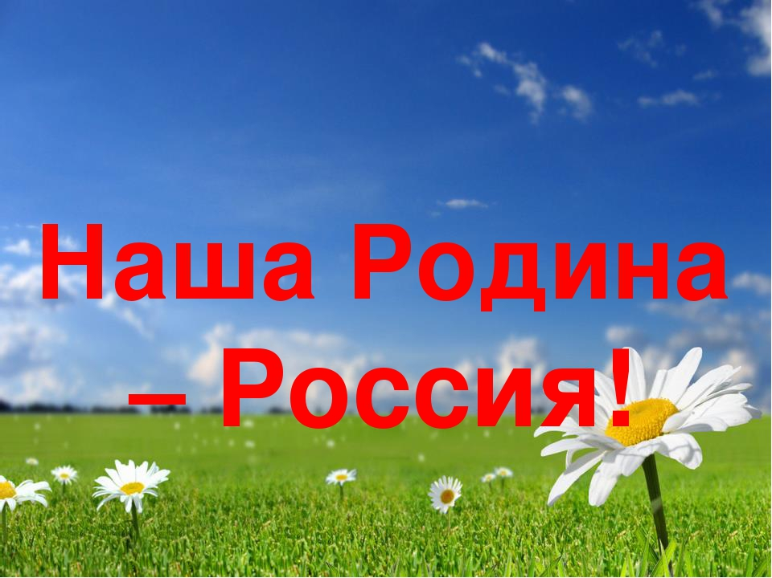
разработала воспитатель высшей квалификационной категории
Литвиненко Ирина Владимировна

2021 год

Цель; Формирование российской идентичности дошкольников путем приобщения детей к историческому наследию России.

Задачи:

Воспитательные: Воспитывать в детях уважение к традициям народа, гордость за свою страну.

Развивающие: Развивать познавательный интерес к истории России, к малой Родине; развивать эстетическое восприятие.

Обучающие: Закрепить знания полученные на ООД из бесед, наблюдений. Закрепить навыки исполнения танцевальных движений, песен, выразительное чтение стихотворений посвященных теме России и малой Родине.

Предварительная работа:
- Разучивание песен, стихотворений, танцев.
- Чтение рассказов, стихотворений, пословиц, поговорок о Родине.
- Проведение экскурсий по поселку, виртуальных экскурсий по России.
Участники: воспитанники, родители, воспитатель, музыкальный руководитель.

Ход развлечения:
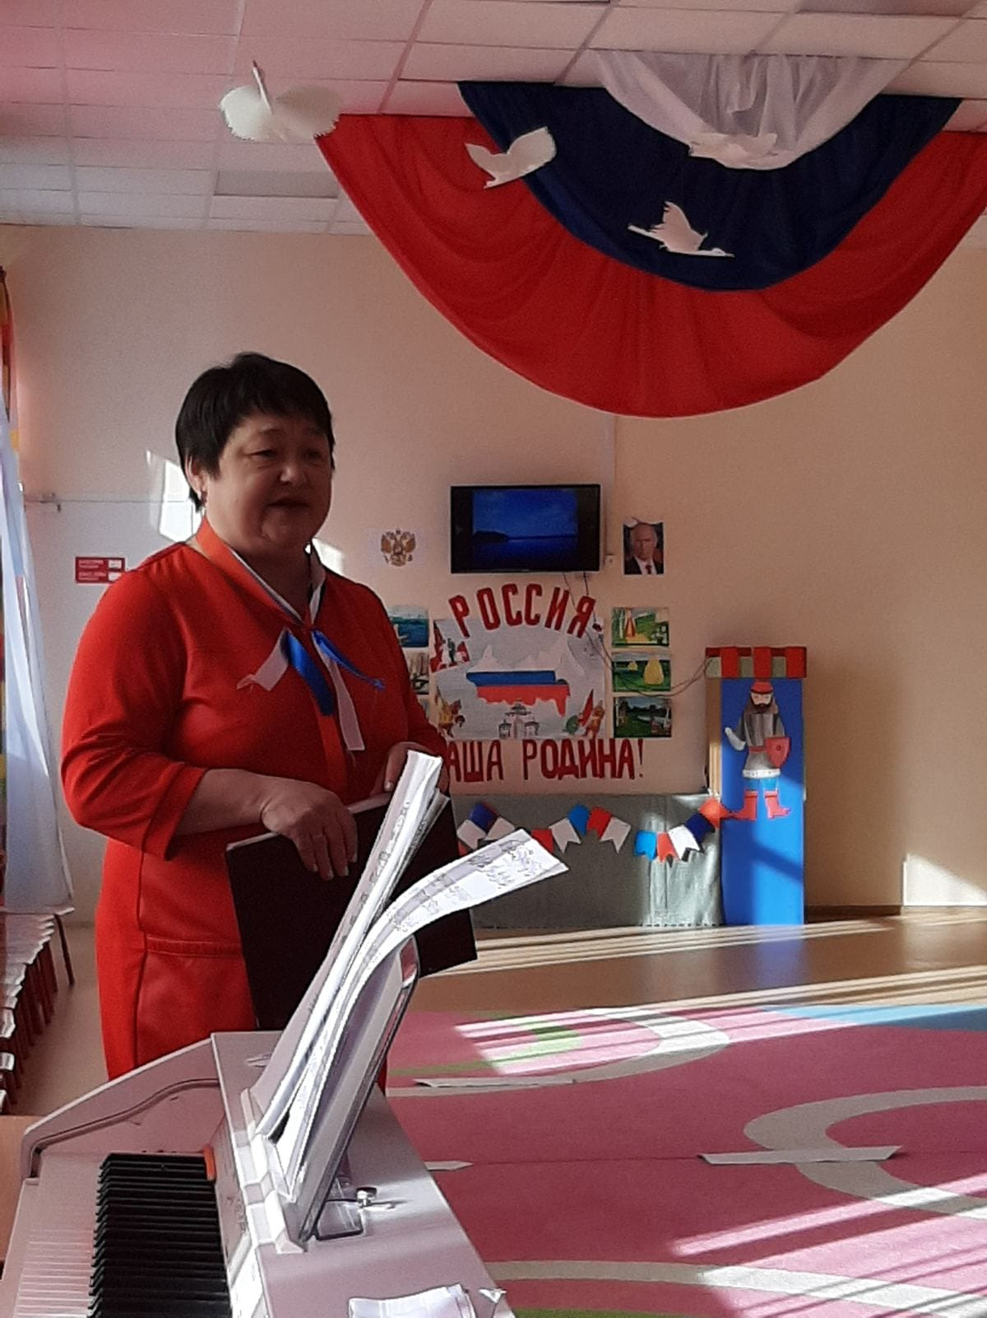

Ведущий: Здравствуйте уважаемые гости. Мы родились в стране, которая называется Россия. Мы -Россияне! Россия огромная страна. Привольно раскинулась она от снегов и льдов крайнего Севера до Черного и Азовского морей на юге, есть в России и полноводные реки и глубокие озера, густые леса и бескрайние степи. Мы гордимся нашей великой Россией, ее разнообразной природой, богатыми недрами. И сегодня нашу встречу мы посвящаем нашей большой и малой Родине.

(в зал входят дети и исполняют музыкальную композицию)
Танец « Я гражданин России»
Ведущий: Ребята, мы с вами живем в стране, у которой звучное и красивое имя и имя это…
Дети: Россия .
Ведущий: Ребята назовите пожалуйста символику и имя нашего президента.
(ответы детей)
Ведущий: Верно, молодцы. Очень много стихотворений посвященно России и наши ребята вам сейчас их прочтут.
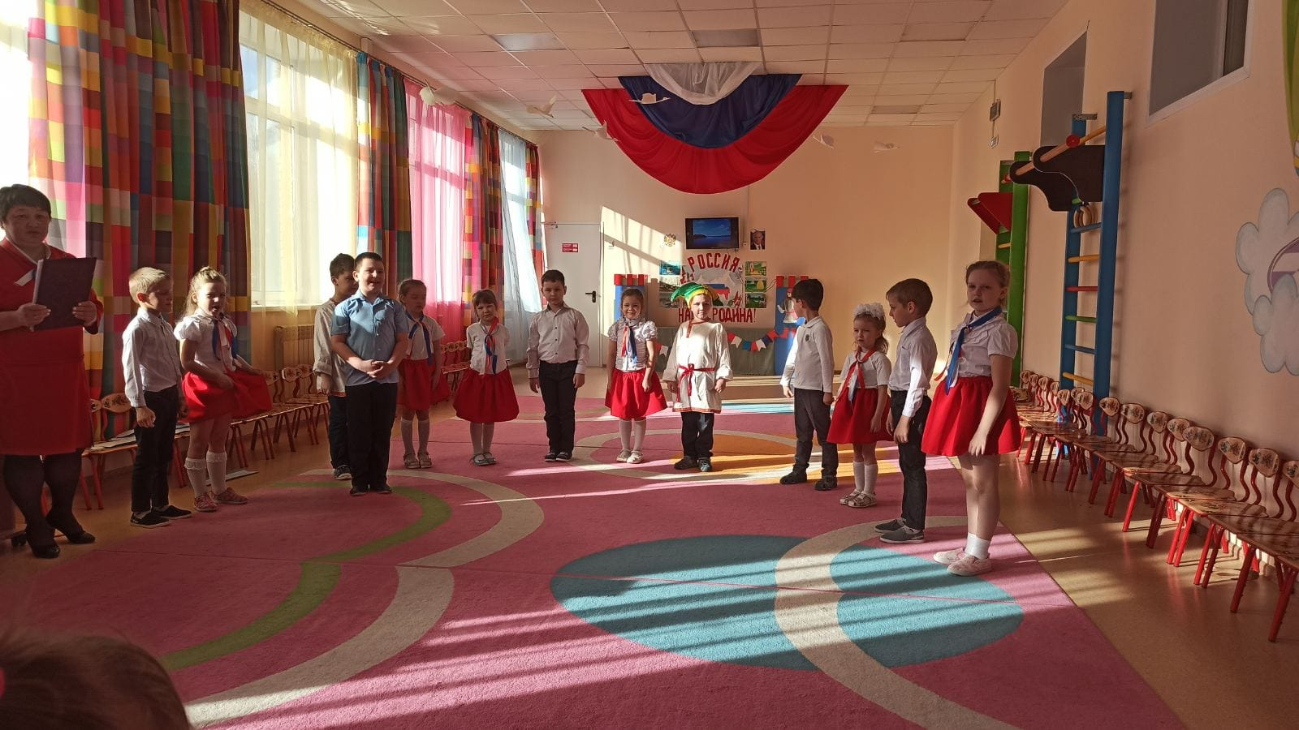

1.Россия- танец хоровод
Березок на полях,
Россия- синий небосвод
В плывущих облаках.

2.Россия- вьюга- завитки
Серебряной реки.
Россия- нежные цветки,
Ромашки, васильки.

3. Россия -солнца аромат
И скошенной травы.
Россия- горько терпкий вкус,
Рябины и ирги.

4.Россия -пенье ручейков,
От ласточки привет.
Россия — милый уголок,
Что вечно дарит свет.

5.Россия- как из песни слово
Березок юная листва
Кругом леса,поля и реки
Раздолье, русская душа.
Люблю тебя моя Россия
За ясный свет твоих очей.
За ум,за подвиги святые.
За голос звонкий, как ручей.
Люблю, всем сердцем понимаю.
Степей таинственную грусть.
Люблю все то , что называют
Одним широким словом Русь!

Ведущий: Горячо любили наши предки Русь Великую, поэтому и защищали ее своей богатырской силой.
А вы ребята знаете имена знаменитых русских богатырей?
(ответы детей)
Ведущий: Молодцы ребята. Верно сказали, но не перевелись еще богатыри на земле русской, встречаем наших богатырей.

Танец «Богатыри»
(танец исполняется под песню « Богатырская наша сила» слова Н.Добронравова, муз.А.Пахмутовой)

Ведущий: Издавна наша страна славилась своими мастерами. Талантливый и трудолюбивый народ живет в России. Любой товар на Руси можно было купить на ярмарке. А продавали его коробейники.

Ребенок: На Руси всегда в почете
Коробейники бывали
Бубны, ложки, да звоночки
На ярмарке покупали.

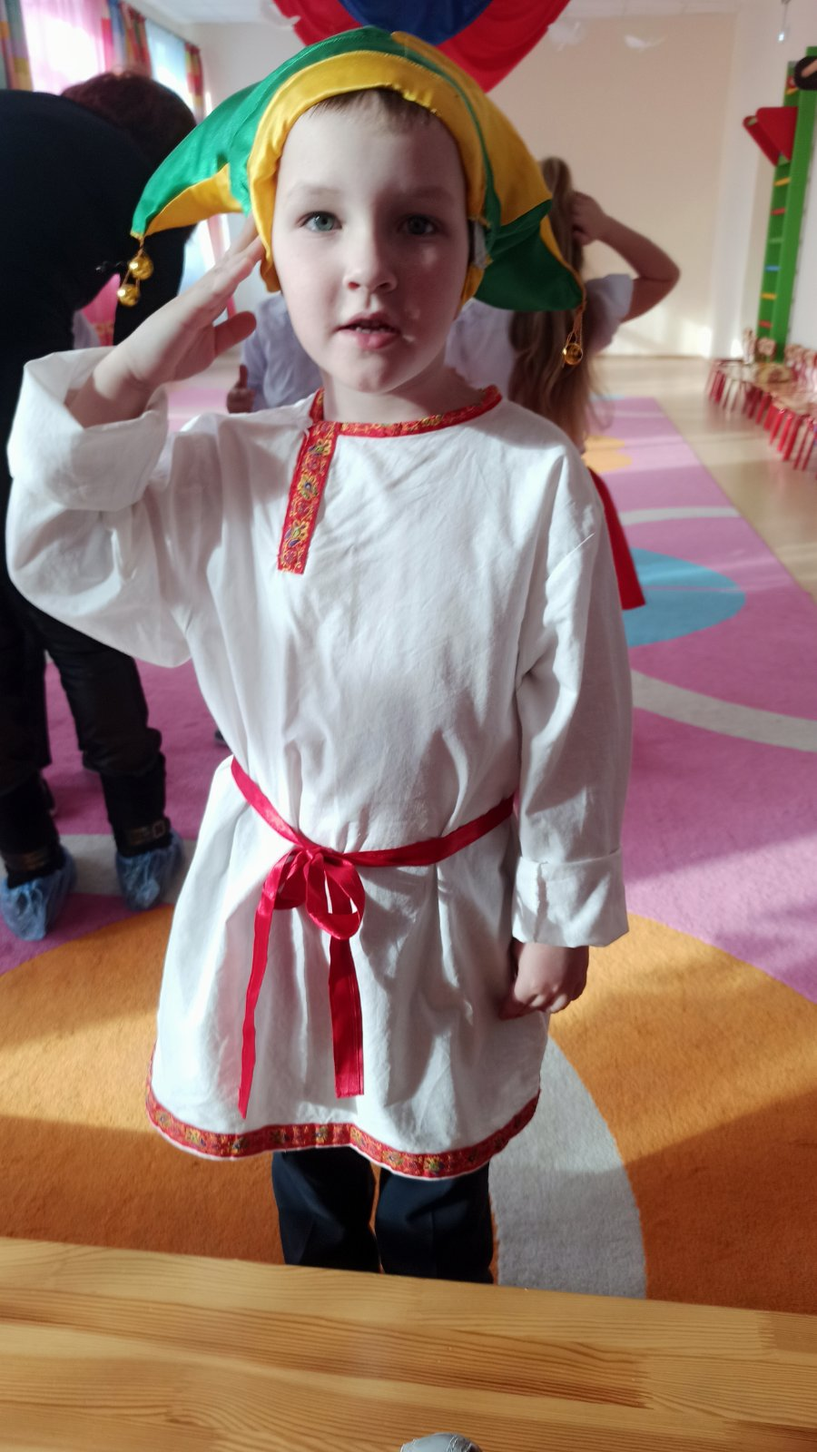

Коробейник( ребенок)
Я коробейник
Девичий затейник
Подходи, налетай
Да товар разбирай.
(дети подходят к коробейнику и берут инструменты)

Ребенок:
Ложки в руки мы возьмем
Весело играть начнем.

исполнение «Трепак» на музыкальных инструментах.

Коробейник:
У кого тут грустный вид?
Снова музыка звучит.
Собирайся народ,
Веселая игра нас ждет.

Русская народная игра «Лавота»
Ведущий:Дорогие ребята! Мы родились в России. Это общая Родина для всех россиян. Но у каждого россиянина есть своя малая Родина- тот уголок где он родился, где живут его друзья, семья, где находится его отчий дом.
(дети читают стихотворения про малую Родину)

1.Малая Родина
Островок земли
Под окном смородина,
Вишни расцвели.
Яблоня кудрявая, а под ней скамья-
Ласковая , малая
Родина моя!

2.Для России наш поселок — частица
А для нас родительский дом
И мы рады, что можем гордиться
Малой родиной где мы живем!

3.Туманной тишиной в предутренние трели,
Еще летая в грезах летних снов,
Под звонницы церквей впускаю в двери
Счастливый день, что народился вновь!

4.Не сомневаюсь в красоте столицы,
Что год от года крепнет хорошея,
Но эти рощи в белоствольных ситцах
Моему сердцу ближе и милее.

5.Уже какой десяток это небо,
Закаты и рассветы над лугами,
И птичий щебет, уносящий в небыль,
И звон росы под босыми ногами.

6. Мой край любимый тихий уголочек,
Где материнским молоком питался.
Любви и преданности тоненький росточек,
Что с каждым годом цвел и разрастался!

7.О Родине всех слов не перечесть
Ведь, то что дорого, душе необъяснимо!
Целую землю и молюсь, что есть
Всей моей жизни край неповторимый!

8.Бегут года, листаются страницы,
Но дух в тебе все тот же неземной!
Поселок мой ты для меня столица,
И мне не нужно красоты иной!.

9.Есть уголочек на земле
На карте точкой обозначен
Среди лесов, среди полей
И для меня он много значит
Мещерский край- Великодворье!
И пусть размером небольшой!
Здесь на ромашковом раздолье
Я отдыхаю всей душой!
Здесь тишь лесная и озера
С холодной, тихою водой!
Здесь наша Родина родная,
Здесь родились мы с тобой!
И где бы вы не проживали
Прошу родных,подруг,друзей!
Чтоб никогда не забывали,
О малой родине своей!
Ведущий: Каждому человеку нужно любить и беречь свою малую Родину, тогда она будет красивой, удивительной, процветающей. Родина начинается с того,
что ты вдруг понимаешь Россия не проживет без тебя, а ты не проживешь без России. Она нужна тебе, а ты нужен ей — вот и весь секрет.
Дети исполняют песню «Вперед Россия»

Ведущий:
Как повезло и вам и мне!
Мы родились в такой стране,
Где люди все одна семья.
Куда не глянь- кругом друзья.
Вам желаем мы добра
Мира, света и тепла.
Весело и дружно жить
Свою Родину любить.



